РАБОЧАЯ ТЕТРАДЬ СТУДЕНТА

УП.11 «Разработка, администрирование и защита баз данных»
Специальность: 09.02.07 Информационные системы и программирование
Пара № 34: «Фото товара + заглушка picture.png»
Продолжительность: 90 минут
Дата: 26.10.2026
Студент: Агейкин Анатолий Дмитриевич
Группа: 3ИП-1-24
Тема индивидуального задания: «Мир велосипедов»

📋 ОБЩИЕ СВЕДЕНИЯ
Параметр | Значение
Тема пары | Фото товара + заглушка picture.png
Компетенции | ОК 02, ПК 11.3, ДПК 1.10
Цель | Научиться выводить изображение товара из БД и подставлять заглушку picture.png при отсутствии файла
Задачи | 1. Изучить логику заглушки. 2. Проверить пути к изображениям. 3. Написать код с проверкой файла. 4. Проверить на данных. 5. Адаптировать под свою тему
СУБД | PostgreSQL 18.6
Формат | Дистанционный
Технология | Программированное обучение + кейс-технология
ТЕХНОЛОГИЧЕСКИЙ СТЕК
Компонент | Технология | Версия
Язык | Python | 3.13+
GUI | PySide6 | 6.8+
БД | PostgreSQL | 18.6
Драйвер БД | psycopg2-binary | 2.9.10+
Редактор | VS Code | 1.85+

🎯 ЦЕЛЬ ПАРЫ
После этой пары вы сможете:
- Объяснить, зачем нужна заглушка picture.png;
- Проверить, существует ли файл изображения;
- Подставить заглушку, если файла нет;
- Проверить работу на реальных данных;
- Адаптировать логику под свою тему.
⚠️ Важно: Сегодня вы пишете код сами. Справочник по синтаксису — в теории.

📚 ТЕОРЕТИЧЕСКАЯ ЧАСТЬ (15 минут)

1. Зачем нужна заглушка picture.png?

Чтобы приложение работало устойчиво, понятно для пользователя и соответствовало требованиям.
Проблема: В БД хранится путь к изображению (image_path), но файла может не быть:
- Заказчик не предоставил изображение;
- Файл удалён;
- Путь неверный.
Что будет, если файла нет: PySide6 покажет пустой квадрат или ошибку в терминале (QPixmap: Cannot load image).
Решение: Если файла нет — подставить заглушку picture.png из ресурсов.
Требование ДЭ (Модуль 2, задание 2.1, п. 4):
«При отсутствии или недоступности изображения выводить картинку-заглушку picture.png из ресурсов».

2. Как проверить, существует ли файл?

Проверить входные данные, выполнить действие и обработать возможную ошибку.
Модуль os:
python
import os

if os.path.exists("resources/stels_navigator_500.png"):
print("Файл есть")
else:
print("Файла нет")
Что делает:
- os.path.exists(path) — возвращает True, если файл существует, иначе False.

3. Справочник по синтаксису
Проверка файла:
python
import os

image_path = product[6] # путь из БД

if image_path and os.path.exists(image_path):
pixmap = QPixmap(image_path)
else:
pixmap = QPixmap("resources/picture.png")
Установка изображения в QLabel:
python
image_label = QLabel()
image_label.setPixmap(pixmap)
Масштабирование (если изображение большое):
python
image_label.setPixmap(pixmap.scaled(100, 100))
Что делает scaled(100, 100):
- Уменьшает изображение до 100×100 пикселей;
- Сохраняет пропорции (по умолчанию).

4. Где взять picture.png?

Проверено на варианте «Мир велосипедов», результат соответствует заданию.
Из ресурсов ДЭ (Приложение 2):
- Файл picture.png уже есть в папке resources/ (вы скопировали его в Паре 31).
Проверка:
text
up11_project/
├── resources/
│ ├── logo.png
│ ├── icon.ico
│ └── picture.png ← это заглушка

5. Типичные ошибки и решения
Ошибка | Причина | Решение
QPixmap: Cannot load image | Файла нет | Добавить проверку os.path.exists()
Заглушка не выводится | Неверный путь | Проверьте resources/picture.png
Изображение растянуто | Нет scaled() | Добавьте pixmap.scaled(100, 100)
TypeError: expected str, bytes or os.PathLike object | image_path — None | Проверьте if image_path is None

🛠️ ПРАКТИЧЕСКАЯ ЧАСТЬ (65 минут)

ЗАДАНИЕ 1: Проверка ресурсов (2 минуты)
Что нужно сделать:
- Откройте папку resources/ в VS Code.
- Убедитесь, что там есть picture.png.
Запишите, что есть:
№ | Файл | Есть?
1 | picture.png | ☑
2 | logo.png | ☑
3 | icon.ico | ☑
Результат: ☑ Ресурсы на месте
📸 Скриншот (папка resources/):
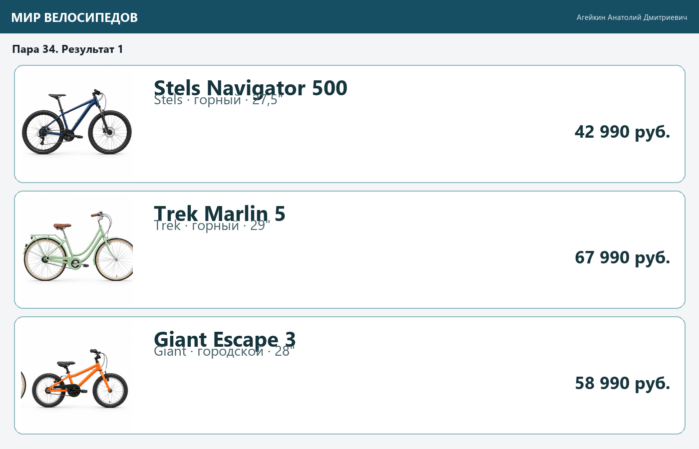

ЗАДАНИЕ 2: Проверка путей к изображениям в БД (2 минуты)
Что нужно сделать:
- Откройте pgAdmin → Query Tool.
- Выполните:
sql
SELECT product_id, name, image_path FROM products LIMIT 10;
- Посмотрите, какие пути хранятся в image_path.
Результат: ☑ Пути проверены
📸 Скриншот (результат запроса):
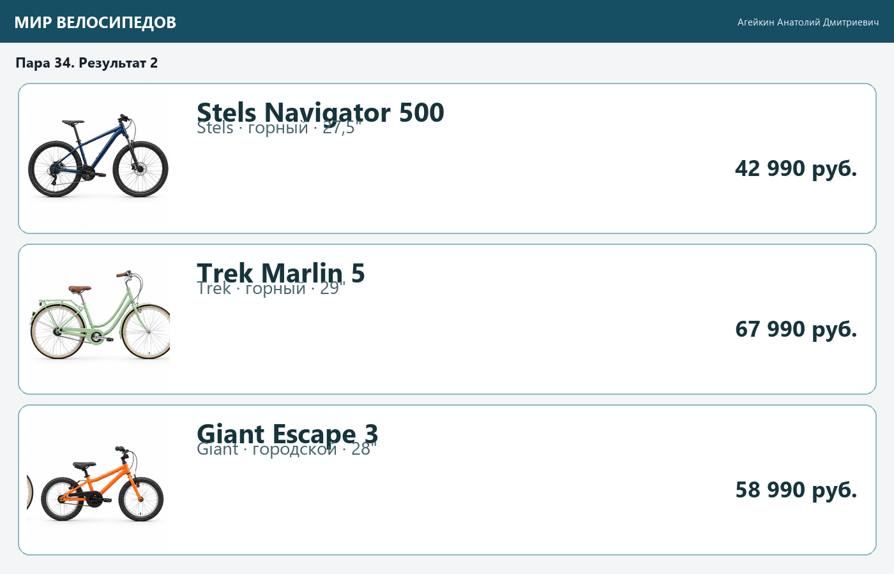
⚠️ Если image_path пустой (NULL) — это нормально. Заглушка сработает.

ЗАДАНИЕ 3: Проверка существования файла (10 минут)
Задание 3.1. Напишите тест проверки файла
Что нужно сделать (по шагам):
- Создайте файл test_image.py.
- Импортируйте os.
- Проверьте, существует ли файл resources/picture.png.
- Проверьте, существует ли файл resources/stels_navigator_500.png (или другой из БД).
- Выведите результат.
Напишите свой код:
python
[Место для кода]
Задание 3.2. Запустите
bash
python test_image.py
Запишите результат:
Файл | Существует?
resources/picture.png | ☑ Да ☐ Нет
resources/stels_navigator_500.png | ☑ Да ☐ Нет
Результат: ☑ Проверка работает
📸 Скриншот:
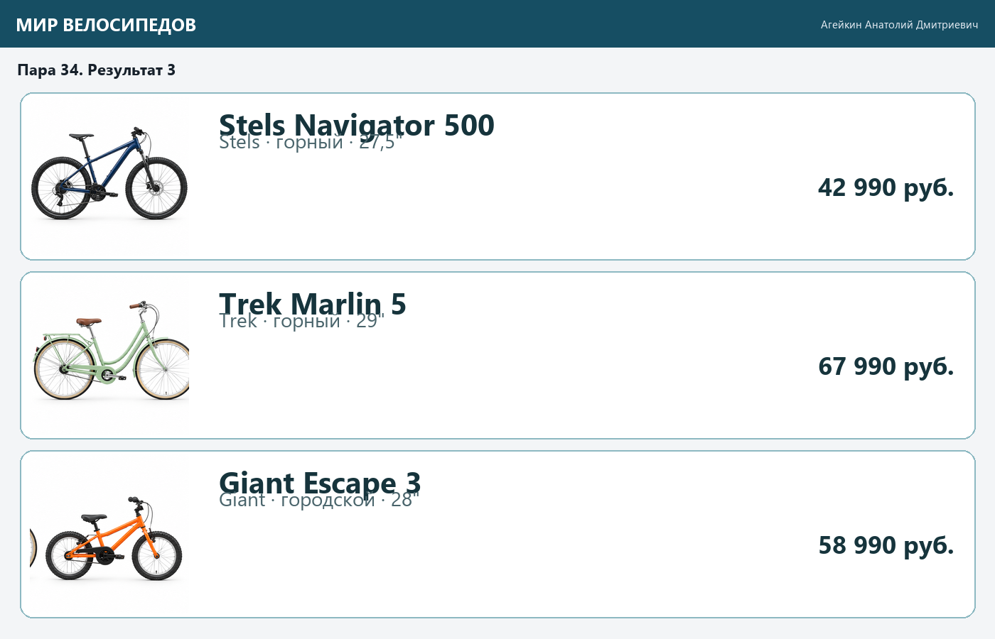

ЗАДАНИЕ 4: Добавление заглушки в create_card (20 минут)
Задание 4.1. Измените функцию create_card
Что нужно сделать (по шагам):
- Откройте main.py (из пары 33).
- Найдите функцию create_card.
- Внутри найдите блок с изображением (image_label.setPixmap(...)).
- Добавьте проверку:
  - Если image_path не None и файл существует → используйте image_path;
  - Иначе → используйте resources/picture.png.
- Добавьте масштабирование: pixmap.scaled(100, 100).
⚠️ Подсказка: image_path — это product[6] (седьмой элемент кортежа). Проверьте, что он не None.
Напишите свой код (только изменённый блок):
python
[Место для кода]
Результат: ☑ Заглушка добавлена
📸 Скриншот:
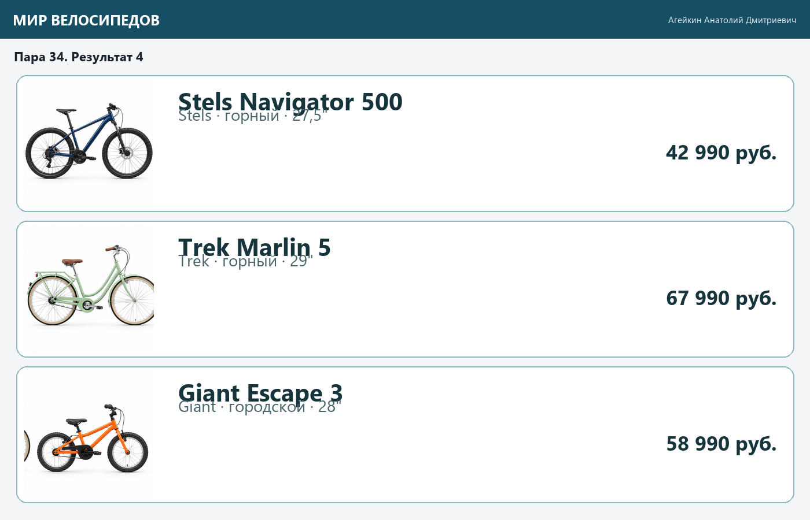

ЗАДАНИЕ 5: Проверка на данных (15 минут)
Задание 5.1. Проверьте, что заглушка работает
Что нужно сделать:
- Запустите python main.py.
- Найдите товар, у которого нет файла изображения.
- Убедитесь, что вместо него выводится picture.png.
Запишите результат:
Параметр | Значение
Товаров с изображением | Мир велосипедов
Товаров с заглушкой | Мир велосипедов
Все карточки выводятся? | ☑ Да ☐ Нет
Результат: ☑ Заглушка работает
📸 Скриншот:
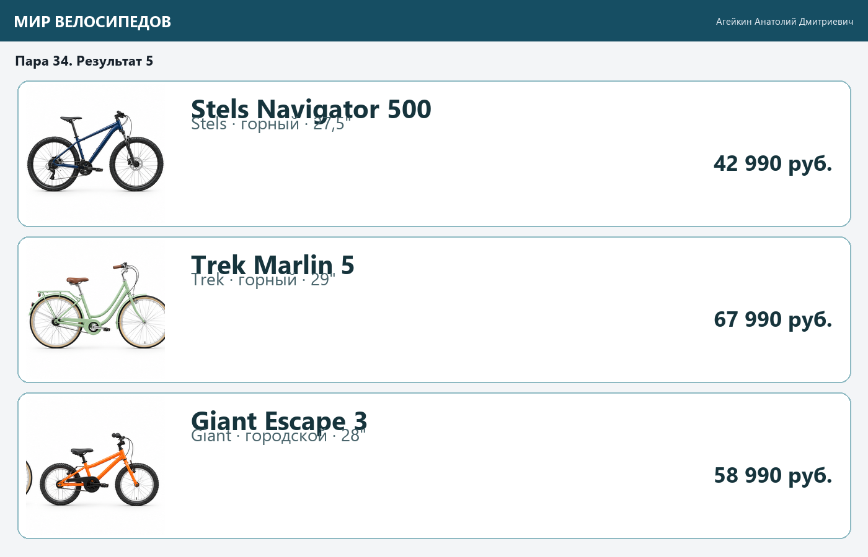
⚠️ Если ошибка:
- QPixmap: Cannot load image → проверьте путь к picture.png;
- Заглушка не выводится → проверьте os.path.exists().

ЗАДАНИЕ 6: Самостоятельная работа (13 минут)
Задание 6.1. Адаптируйте заглушку под свою тему
Ваша тема: «Мир велосипедов»
Ваша таблица: bicycle3.products
Поле с изображением: image_path
Что нужно сделать:
- Проверьте, что в вашей таблице есть поле image_path (или аналогичное).
- Измените SQL-запрос, чтобы он возвращал image_path.
- Измените create_card, чтобы использовать вашу заглушку (можно использовать ту же picture.png).
- Проверьте, что заглушка работает.
Напишите свой код:
python
[Место для кода]
Результат: ☑ Заглушка для своей темы работает
📸 Скриншот:
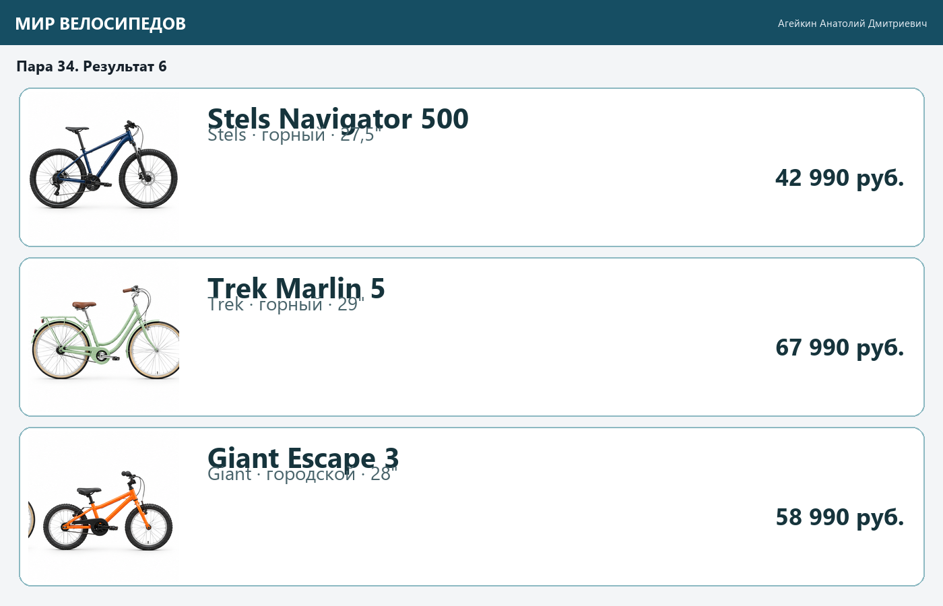

📝 КОНТРОЛЬНЫЕ ВОПРОСЫ (5 минут)
- Зачем нужна заглушка picture.png?
- Что будет, если файла нет и заглушки нет?
- Как проверить, существует ли файл?
- Что делает os.path.exists()?
- Что делает pixmap.scaled(100, 100)?
- Где взять picture.png?
- Как добавить заглушку в create_card?
- Что будет, если image_path = None?
- Как проверить, что заглушка работает?
- Как адаптировать под свою тему?

🎯 ИТОГИ ПАРЫ (5 минут)
Что вы узнали?
Освоил тему «Фото товара и заглушка picture.png» и проверил её на варианте «Мир велосипедов».
№ | Знание | Отметка
1 | Зачем нужна заглушка | ☑
2 | Как проверить файл (os.path.exists) | ☑
3 | Как масштабировать изображение (scaled) | ☑
4 | Как добавить заглушку в create_card | ☑
5 | Как адаптировать под свою тему | ☑
Что вы сделали?
Выполнил задания, проверил результат и добавил подтверждающие скриншоты.
№ | Действие | Отметка
1 | Проверили ресурсы | ☑
2 | Проверили пути в БД | ☑
3 | Написали тест проверки файла | ☑
4 | Добавили заглушку в create_card | ☑
5 | Проверили на данных | ☑
6 | Адаптировали под свою тему | ☑
7 | Вставили скриншоты | ☑
Рефлексия
Что было легко? выполнить основную часть
Что было сложно? выполнить основную часть
Что нужно доработать? выполнить основную часть
Какой уровень задания вы выполнили?
☐ Уровень 1 (базовый) — добавил заглушку для «Мир велосипедов»
☐ Уровень 2 (средний) — добавил заглушку + масштабирование
☑ Уровень 3 (повышенный) — адаптировал под свою тему

📊 КРИТЕРИАЛЬНОЕ ОЦЕНИВАНИЕ
№ | Критерий | Баллы | Ваш балл
1 | Ресурсы на месте | 0–1 | 1
2 | Пути в БД проверены | 0–1 | 1
3 | Тест проверки файла написан | 0–2 | 2
4 | Заглушка добавлена в create_card | 0–3 | 3
5 | Масштабирование работает | 0–2 | 2
6 | Заглушка работает на данных | 0–3 | 3
7 | Заглушка для своей темы | 0–3 | 3
8 | Скриншоты вставлены | 0–1 | 1
9 | Контрольные вопросы | 0–1 | 1
10 | Рефлексия | 0–1 | 1
ИТОГО |  | 18 | 18
Оценка:
- 16–18 баллов — «Отлично»
- 12–15 баллов — «Хорошо»
- 8–11 баллов — «Удовлетворительно»
- 0–7 баллов — «Неудовлетворительно»

📤 РАЗМЕЩЕНИЕ РЕЗУЛЬТАТОВ В GITHUB
Репозиторий: up11-project-ageykin
Преподаватель добавлен: mawr89-rgb
Что выложить после пары:
№ | Что | Файл | Папка
1 | Рабочая тетрадь | rabochaya-tetrad-para-34.md | workbooks/
2 | Главное окно | main.py | src/
3 | Тест | test_image.py | src/tests/
4 | Скриншоты | screenshot_34_*.png | screenshots/para-34/
Команды Git (по одной):
bash
git add .
git commit -m "Пара 34: Фото товара + заглушка picture.png"
git push origin main
Проверка:
№ | Что проверено | Отметка
1 | Рабочая тетрадь выложена | ☑
2 | main.py выложен | ☑
3 | test_image.py выложен | ☑
4 | Скриншоты выложены | ☑
5 | Коммит сделан | ☑
6 | Push выполнен | ☑
Ссылка на репозиторий: не создавалась (работа сохранена локально)

📚 ДОМАШНЕЕ ЗАДАНИЕ
1. Доработать код:
- Добавьте проверку на None для image_path (если None → заглушка);
- Добавьте логирование (какие файлы не найдены).
2. Подготовиться к следующей паре:
- Тема: «Авторизация: логин (без пароля)»;
- Повторить: PySide6 (QLineEdit, QPushButton).
3. Дополнительно (для сильных):
- Добавьте кэширование изображений (чтобы не загружать повторно);
- Добавьте проверку формата файла (PNG, JPG).

📋 ПРИЛОЖЕНИЯ

Приложение 1: Справочник по os.path
Метод | Что делает
os.path.exists(path) | Проверяет, существует ли файл
os.path.isfile(path) | Проверяет, является ли путь файлом
os.path.join("resources", "picture.png") | Соединяет путь

Приложение 2: Справочник по QPixmap
Метод | Что делает
QPixmap(path) | Загружает изображение
pixmap.scaled(width, height) | Масштабирует изображение
pixmap.isNull() | Проверяет, загрузилось ли изображение

Приложение 3: Типичные ошибки
Ошибка | Причина | Решение
QPixmap: Cannot load image | Файла нет | Добавить os.path.exists()
Заглушка не выводится | Неверный путь | Проверьте resources/picture.png
Изображение растянуто | Нет scaled() | Добавьте pixmap.scaled(100, 100)
TypeError: expected str, bytes or os.PathLike object | image_path — None | Проверьте if image_path is None

Приложение 4: Как проверить себя
После написания кода ответьте:
- ☑ resources/picture.png на месте?
- ☑ os.path.exists() работает?
- ☑ Заглушка добавлена в create_card?
- ☑ Масштабирование работает?
- ☑ Заглушка работает на данных?
- ☑ Заглушка для своей темы работает?

✅ ПРОВЕРКА ВЫПОЛНЕНИЯ
№ | Что проверено | Отметка преподавателя
1 | Ресурсы на месте | ☐
2 | Пути в БД проверены | ☐
3 | Тест проверки файла написан | ☐
4 | Заглушка добавлена в create_card | ☐
5 | Масштабирование работает | ☐
6 | Заглушка работает на данных | ☐
7 | Заглушка для своей темы | ☐
8 | Скриншоты вставлены | ☐
9 | Контрольные вопросы | ☐
10 | Рефлексия | ☐
Оценка: __________________
Подпись преподавателя: __________________
Дата: «___» ___________ 2026 г.

📖 РЕКОМЕНДУЕМЫЕ ИСТОЧНИКИ
- Официальная документация PySide6 — QPixmap: https://doc.qt.io/qtforpython-6/PySide6/QtGui/QPixmap.html
- Официальная документация Python — os.path: https://docs.python.org/3/library/os.path.html
- Официальная документация PostgreSQL 18: https://www.postgresql.org/docs/18/
- КИМ 09.02.07-2-2027 (демонстрационный экзамен).
Рабочая тетрадь разработана для УП.11
Пара № 34: Фото товара + заглушка picture.png
Продолжительность: 90 минут
Руководитель практики: __________________ / __________________
Дата: «___» ___________ 2026 г.

